Прожекторы светодиодные электрические общего назначения, тм «feron», серии: LL
модели: ll-893-1, LL-894-1
Инструкция по эксплуатации и технический паспорт
- Описание
- Линейные светодиодные прожекторы серии LL предназначены для декоративного освещения архитектурных объектов, торговых площадей, создания световых эффектов, освещения открытых пространств и пр.
- Прожекторы являются низковольтными источниками света, которые работают от источника постоянного тока DC с напряжением 24В. Блок питания приобретается отдельно.
- Прожекторы оборудованы кабелем с коннектором, при помощи которого прожекторы можно соединять в линию.
- Сечение провода кабель-коннектора 1,5мм².
- Для подключения светильников рекомендуется использовать соединитель-коннектор LD1508 (53139) или LD1509 (53280) (приобретаются отдельно).
- Светильники диммируемые.
- Светодиодные прожекторы устанавливаются на поверхность из нормально воспламеняемого материала.
- Технические характеристики*:
Модель | LL-893-1 |  | LL-894-1
Мощность прожектора не более | 6Вт | 24Вт | 3Вт | 12Вт
Источник питания | 24В DC
Цвет свечения | 2700K, 4000K, 6400K, синий, красный (см. на упаковке)
Количество светильников, возможных для подключения в линию | 48 | 12 | 100 | 28
Тип светодиодов | SMD3030 |  | SMD5054
Угол рассеивания | 30° |  | 120°
Рабочая температура | -40°...+60°С
Климатическое исполнение | У1
Материал корпуса | Алюминий, стекло |  | Алюминий, пластик
Габаритные размеры, мм | 250*40*25 | 970*40*25 | 250*30*45 | 975*30*45
Уровень защиты от пыли и влаги | IP65
Класс защиты | III
Срок службы светодиодов | 30000 часов
*Представленные в данном руководстве технические характеристики могут незначительно отличаться в зависимости от партии производства. Производитель имеет право вносить изменения в конструкцию не ухудшающие характеристики товара без предварительного уведомления (см. на упаковке)
- Комплектность
- Прожектор в сборе
- Инструкция по эксплуатации
- Индивидуальная упаковка
- Монтажный комплект
- Меры безопасности
- Не использовать прожекторы в сетях с рабочим напряжением, отличающимся от рекомендованного значения.
- Монтаж и подключение прожекторов осуществлять только при отключенном электропитании.
- Запрещена эксплуатация светильника с поврежденным питающим кабелем, поврежденным корпусом.
- При наружной эксплуатации прожекторов необходимо использовать только кабели с герметичными разъемами. Запрещено оставлять смонтированные светильники с не заглушенными свободными разъемами.
- Степень защиты прожектора IP65, это означает, что светильник защищен от воздействия водяных струй с любого направления, но не предназначен для частичного или полного погружения под воду.
- Допускается попадание небольшого количества влаги под рассеиватель — это не считается неисправностью. Конструкция светильника предусматривает защиту от влаги светодиодного модуля и источника питания под рассеивателем.
- Соблюдайте правильность подключения.
- Эксплуатацию прожекторов проводить согласно требованиям действующего издания ПУЭ и ППБ 01-03.
- Монтаж
ВНИМАНИЕ: МОНТАЖ И ПОДКЛЮЧЕНИЕ ПРОЖЕКТОРА ОСУЩЕСТВЛЯТЬ ТОЛЬКО ПРИ ОТКЛЮЧЕННОМ ЭЛЕКТРОПИТАНИИ!!!
  - Достаньте светильник из упаковки, проверьте внешний вид светильника и наличие всей необходимой комплектации.
  - Светильники имеют 2 крепежные скобы. Для установки снимите скобы со светильника, ослабив фиксирующие винты.
  - Разметьте монтажную поверхность, просверлите отверстия, вставьте дюбели и закрепите скобы при помощи саморезов.
  - Вставьте светильник в скобы и закрутите фиксирующие винты.
- Подключение
- Светильники оснащены двумя (входным и выходным) кабелями армированными разъемами для подключения блока питания и соединения с другим светильником.
- Для подключения светильников воспользуйтесь схемой:
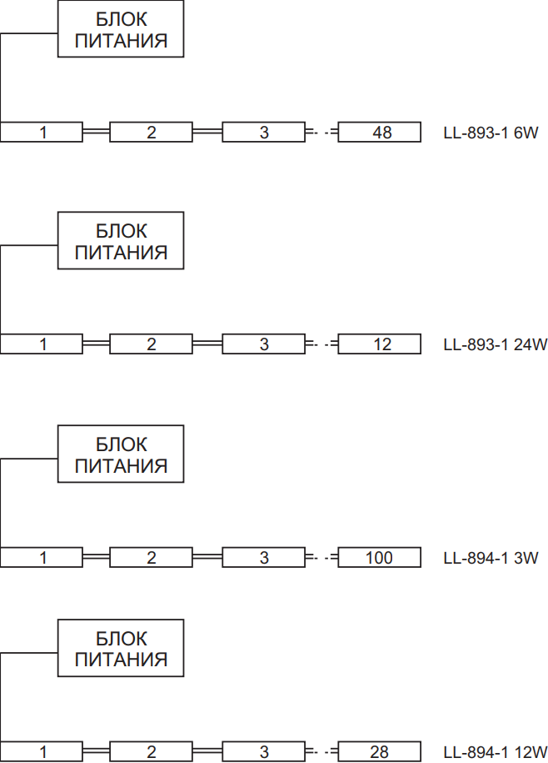

Допускается подключение питания с двух сторон линии от одного источника питания. Таким образом количество светильников, возможных для подключения в линию, увеличивается вдвое.

- При подключении разъемов убедитесь, что на них присутствует уплотнитель. Вставьте разъемы друг в друга до упора. Неправильно подключенный разъем может стать причиной неисправности светильника.
- Обслуживание и ремонт
- Прожектор сделан законченным модулем и ремонту не подлежит.
- Протирку от пыли осуществлять по мере необходимости.
- Все работы по обслуживанию светильника должны проводиться при выключенном электропитании.
- Возможные неисправности и меры их устранения
признаки неисправности | Вероятная причина | Метод устранения
Светильник не включается | Не работает блок питания | Проверьте исправность БП и его подключение к сети, при необходимости замените
Светильник не включается | Перепутана полярность при подключении светильника | Проверьте правильность подключения светильника к БП
Если после произведенных действий светильник не загорается, то дальнейший ремонт не целесообразен (неисправимый дефект). Обратитесь в место продажи светильника.
- Хранение
Прожекторы хранятся в картонных коробках в ящиках или на стеллажах в сухих отапливаемых помещениях.
- Транспортировка
Прожекторы в упаковке пригодны для транспортировки автомобильным, железнодорожным, морским или авиационным транспортом.
- Утилизация
Светильники не содержат дорогостоящих или токсичных материалов и комплектующих деталей, требующих специальной утилизации. По истечении срока службы светильник необходимо разобрать на детали, рассортировать по видам материалов и утилизировать как бытовые отходы.
- Сертификация
Продукция сертифицирована на соответствие требованиям ТР ТС 020/2011 «Электромагнитная совместимость технических средств», ТР ЕАЭС 037/2016 «Об ограничении применения опасных веществ в изделиях электротехники и радиоэлектроники».
- Информация об изготовителе и дата производства.
Сделано в Китае. Изготовитель: «NINGBO YUSING LIGHTING CO., LTD» Китай, No.1199, MINGGUANG RD.JIANGSHAN TOWN, NINGBO, CHINA/Нинбо Юсинг Лайтинг, Ко., № 1199, Минггуан Роуд, Цзяншань Таун, Нинбо, Китай. Филиалы завода-изготовителя: «Ningbo Yusing Electronics Co., LTD» Civil Industrial Zone, Pugen Village, Qiu’ai, Ningbo, China / ООО "Нингбо Юсинг Электроникс Компания", зона Цивил Индастриал, населенный пункт Пуген, Цюай, г. Нингбо, Китай; «Zheijiang MEKA Electric Co., Ltd» No.8 Canghai Road, Lihai Town, Binhai New City, Shaoxing, Zheijiang Province, China/«Чжецзян МЕКА Электрик Ко., Лтд» №8 Цанхай Роад, Лихай Таун, Бинхай Нью Сити, Шаосин, провинция Чжецзян, Китай. Уполномоченный представитель в РФ/Импортер: ООО «СИЛА СВЕТА» Россия, 117405, г. Москва, ул.Дорожная, д. 48, тел. +7(499)394-69-26.
Информация об изготовителе нанесена на индивидуальную упаковку. Дата изготовления нанесена на корпус светильника в формате ММ.ГГГГ, где ММ – месяц изготовления, ГГГГ – год изготовления.
- Гарантийные обязательства
- Гарантийный срок на товар составляет 5 лет (60 месяцев) со дня продажи. Гарантия предоставляется на работоспособность светодиодного модуля и электронных компонентов.
- Гарантийные обязательства осуществляются на месте продажи товара, Поставщик не производит гарантийное обслуживание розничных потребителей в обход непосредственного продавца товара.
- Началом гарантийного срока считается дата продажи товара, которая устанавливается на основании документов (или копий документов) удостоверяющих факт продажи, либо заполненного гарантийного талона (с указанием даты продажи, наименования изделия, даты окончания гарантии, подписи продавца, печати магазина).
- В случае отсутствия возможности точного установления даты продажи, гарантийный срок отсчитывается от даты производства товара, которая нанесена на корпус товара в виде надписи, гравировки или стикерованием.
- Если от даты производства товара, возвращаемого на склад поставщика прошло более двух лет, то гарантийные обязательства НЕ выполняются без наличия заполненных продавцом документов, удостоверяющих факт продажи товара.
- Гарантийные обязательства не выполняются при наличии механических повреждений товара или нарушения правил эксплуатации, хранения или транспортировки.
- Срок службы изделия 5 лет.


